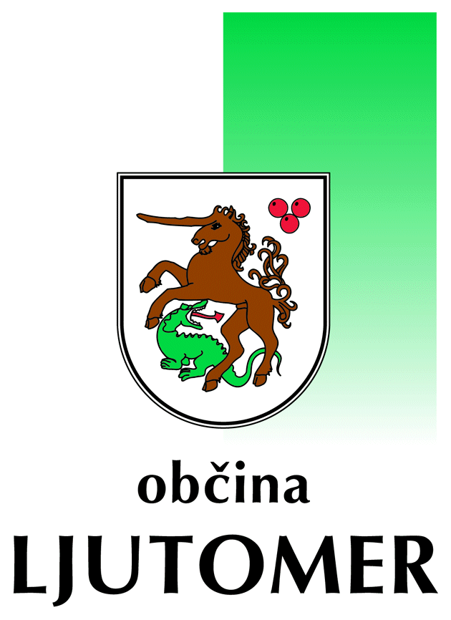
Ž U P A N
Ljutomer, 22.3.2007

V A B I L O

Vljudno Vas vabim, da se udeležite

okrogle mize na temo

MLADINA V OBČINI LJUTOMER.

Okroglo mizo bomo izvedli v petek, 30.3.2007 ob 18. uri

V Mrežnem pomurskem podjetniškem inkubatorju,
Prešernova ulica 2, Ljutomer
(sejna soba – mansarda).

Z nami bo g. Zorko Škvor, vodja Urada RS za mladino.

Predstavil se bo Javni zavod za šport, izobraževanje odraslih in mladino Ljutomer.
Na okrogli mizi se bodo predstavila mladinska društva v občini Ljutomer.
Predstavitev bo pripravil Mladinski svet Ljutomer.

Spregovorili bomo o tem, kaj imamo in česar nimamo, pa bi radi imeli.

Vljudno vabljeni vsi, ki vam ni vseeno, kako je organizirana mladina v občini Ljutomer
in kje ter kako preživi svoj prosti čas.

Franc JURŠA,
župan

